**Путешествие по святым местам Костромской земли**

**Учащиеся МКОУ СОШ №2 приняли участие в паломнической поездке по святым местам Костромской земли, эту награду театральная студия «Созвездие» получила за успешное выступление в региональном этапе конкурса «Вифлеемская звезда»**

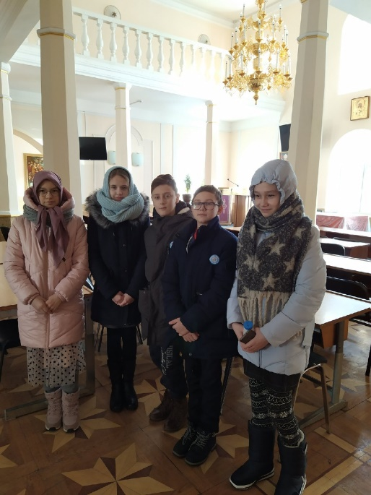8 февраля 2020 г. мы отправились в двухдневную паломническую поездку «Святыни земли Костромской». От нашего города в поездке участвовали шесть человек. В раннее морозное субботнее утро все ребята сели в автобус и выдвинулись в Кострому.

Первое, что нам удалось посетить – это Костромская Духовная семинария. Мы узнали, как устроен иконостас каждого храма, познакомились с режимом дня семинаристов. Там была галерея выпускников и библиотека с самым большим количеством по всей Костромской области православных книг.

Позже мы отправились в Богоявленский кафедральный собор. Там нам рассказали об истории монастыря и иконы Фёдоровской Божией Матери. Мы все внимательно слушали, ведь было очень интересно.

В стенах Духовной семинарии

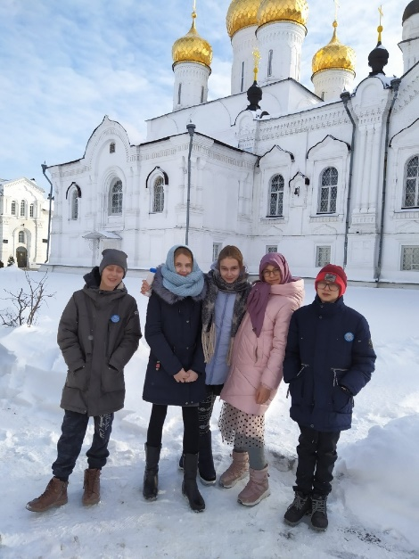Затем поехали в красивейший храм мучеников Александра и Антонины, который находится в Селище. Возле храма расположена музей-усадьба, где собраны уникальные экспонаты, связанные с историей Костромы. Было интересно не просто послушать рассказ, а ещё примерить доспехи русского воина времён Ивана Грозного или подержать в руках автомат времён Великой Отечественной войны.

На следующий день, в Нерехте, мы посетили Троице-Сыпанов Пахомиев монастырь. В этом месте приложились к мощам преподобного Пахомия.

Потом снова приехали в Кострому. Там мы отправились в всем известный Свято-Троицкий Ипатьевский монастырь. Узнали необычную историю его основания. Для нас организовали обзорную экскурсию по монастырю с посещением Троицкого собора и палат бояр Романовых.

Эта поездка была интересной, познавательной, увлекательной, поэтому мы будем чаще участвовать в конкурсах, чтобы иметь возможность путешествовать и лучше узнавать свой родной край, его историю и его Святыни.

Возле Богоявленского кафедрального собора.

Смирнова Алина, Антошкина Александра (6Б класс)